**REKLAME PASAR HORAS**

Titik Reklame :

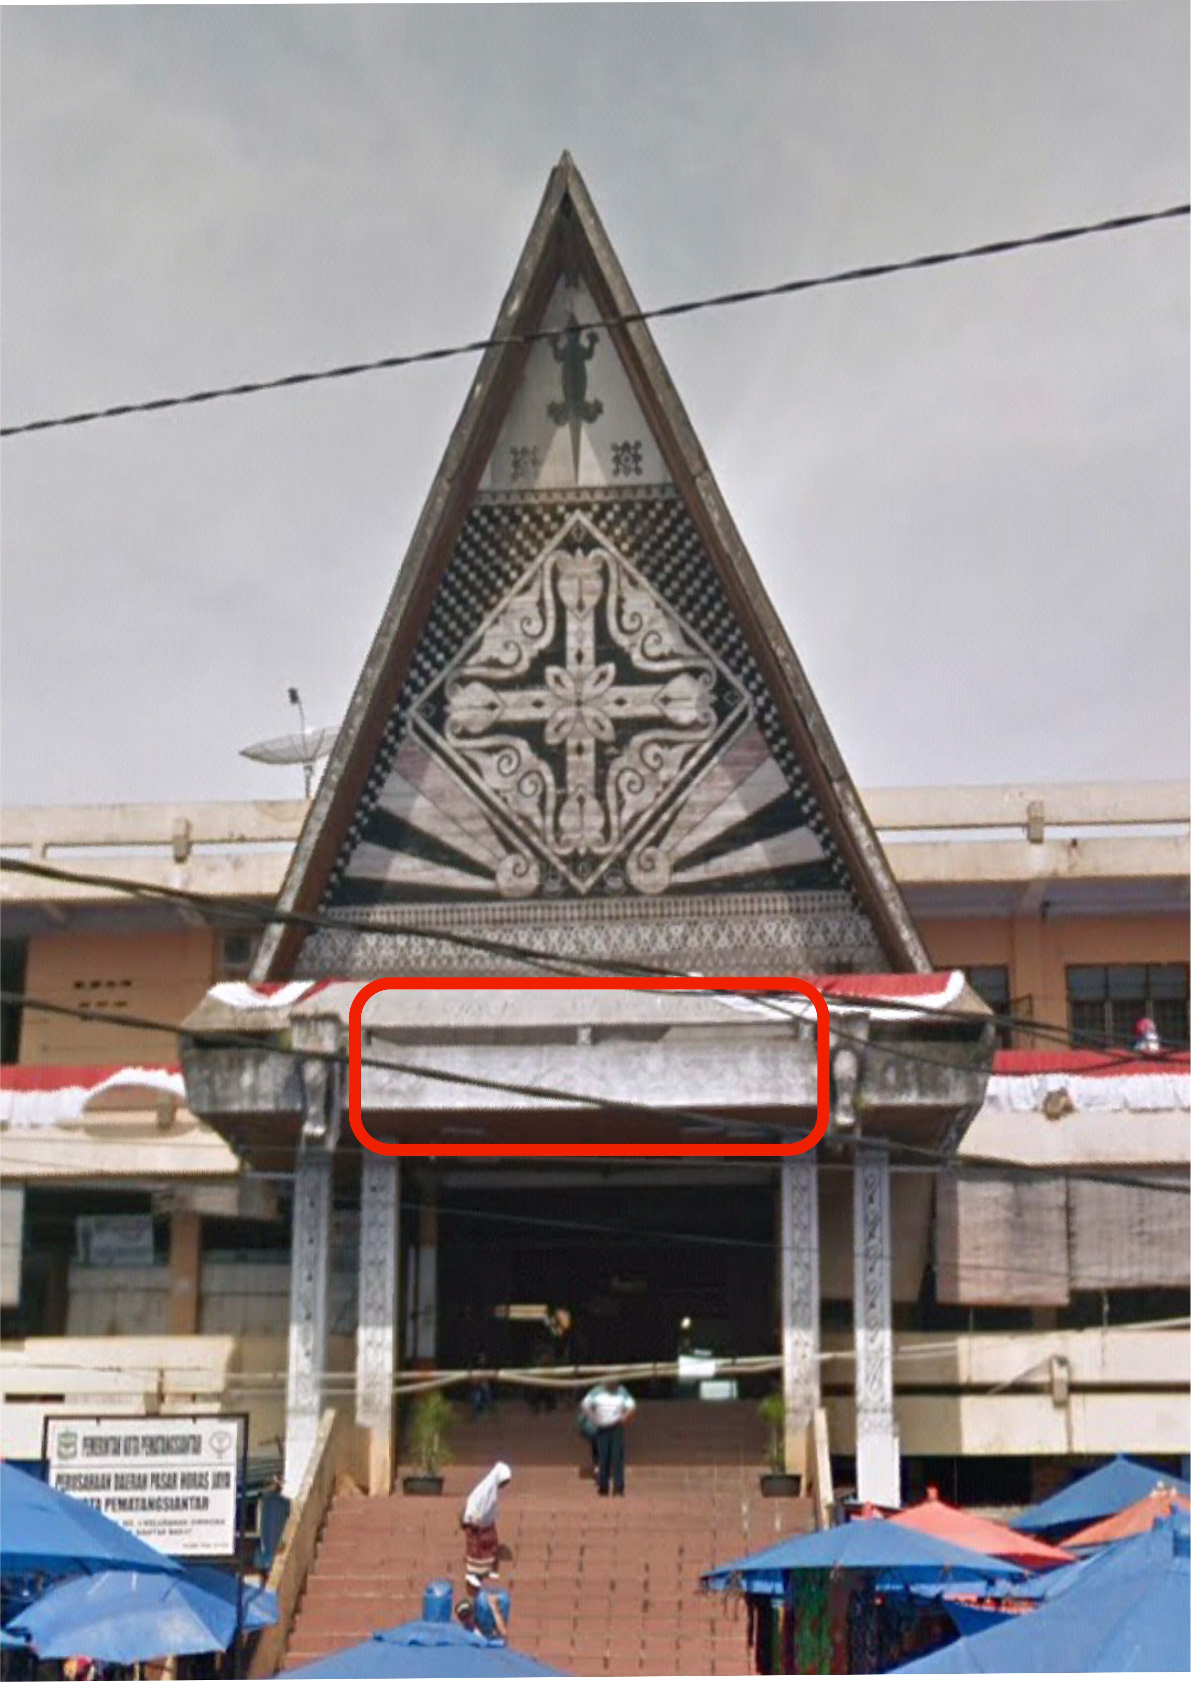

1. Spesifikasi Reklame
   1. Nama Pasar : Pasar Horas – Pematangsiantar
   2. Alamat : Jl. Merdeka – Pematangsiantar, Sumut
   3. Posisi Reklame : Badan Bangunan Pasar Horas
   4. Dimensi Reklame
      1. Jumlah Titik Reklame : 1
      2. Ukuran Reklame Pertitik : 5 - 6 Meter x 2 Meter
      3. Bahan Reklame : Spanduk Vinyl
      4. Bahan Rangka : Besi Holo
   5. Jangka Waktu Reklame : 1 Tahun
   6. Isi Reklame : Produk PT Kara Santan Pertama
   7. Naskah Reklame : Pasar Horas - Pematangsiantar

RINCIAN ESTIMASI BIAYA PROGRAM REKLAME PASAR

|  |  |  |  |  |  |
| --- | --- | --- | --- | --- | --- |
| **NO** | **KETERANGAN** | **TITIK** | **ESTIMASI BIAYA** | **JUMLAH** | **KETERANGAN** |
| 1 | BIAYA SEWA TEMPAT REKLAME | 1 | 9.600.000 | 9.600.000 | UKURAN 6 X 2 METER |
| 2 | BIAYA BAHAN BANNER | 1 | 540.000 | 540.000 |  |
| 3 | RANGKA + PEMASANGAN | 1 | 3.500.000 | 3.500.000 | RANGKA BESI HOLO |
| 4 | PAJAK | 1 | 3.672.000 | 3.672.000 | PERHITUNGAN ESTIMASI PAJAK 306.000/METER OLEH STAF DISPENDA KODYA P.SIANTAR |
| 5 | DINAS PERIZINAN | 1 | 1.000.000 | 1.000.000 | BIAYA ESTIMASI DINAS PERIZINAN KODYA P.SIANTAR |
| **TOTAL** | | | | **18.312.000** |  |